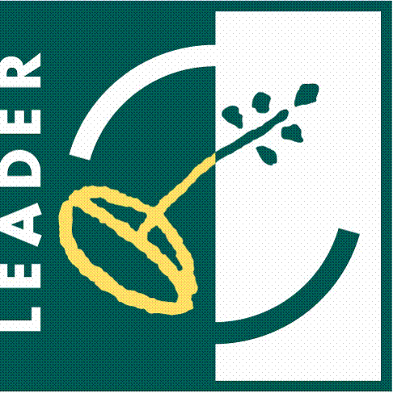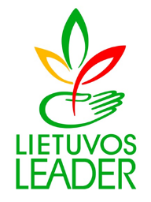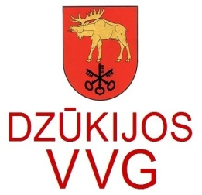
KVIETIMAS TEIKTI VIETOS PROJEKTUS Nr. 12
Dzūkijos kaimo plėtros partnerių asociacija (Dzūkijos VVG) kviečia teikti paprastus kaimo vietovių vietos projektus pagal kaimo vietovių vietos plėtros strategijos ,,Lazdijų rajono kaimo plėtros strategija 2016-2023 m.“ (toliau – VPS) priemones ir veiklos sritis:
VPS priemonė  „Pagrindinės paslaugos ir kaimų atnaujinimas kaimo vietovėse“ Nr. LEADER-19.2-7, veiklos srities ,,Parama investicijoms į visų rūšių mažos apimties infrastruktūrą“ Nr. LEADER-19.2-7.2 | Remiamos veiklos:  ● inžinerinės infrastruktūros sukūrimas ir atnaujinimas kaimo gyvenvietėse;  ● viešųjų pastatų, statinių gerinimas, atnaujinimas, aplinkos tvarkymas;  ● viešojo naudojimo infrastruktūros, susijusios su laisvalaikio, poilsio, sporto ir kultūrine veikla, sukūrimas ir atnaujinimas;  ● viešojo naudojimo infrastruktūros, susijusios su ekonomine jaunų žmonių veikla, sukūrimas ir atnaujinimas.
Tinkami vietos projektų vykdytojai:
● Dzūkijos VVG teritorijoje registruotos ir veikiančios NVO (kaimo bendruomenės ir kitos nevyriausybinės organizacijos (jaunimo, sporto, kultūros ir kt.).
● Savivaldybė arba jos įstaigos.
Kvietimui skiriama VPS paramos lėšų suma 80 631,00 Eur.
Didžiausia galima parama vienam vietos projektui įgyvendinti
64 000 Eur.
 | Paramos vietos projektui įgyvendinti lyginamoji dalis iki 80 proc. visų tinkamų finansuoti vietos projektų išlaidų.
 | Finansavimo šaltiniai: EŽŪFKP ir Lietuvos Respublikos valstybės biudžeto lėšos.

Bendra kvietimo teikti vietos projektus suma 80 631,00 Eur iš EŽŪFKP ir Lietuvos Respublikos valstybės biudžeto lėšų.
Vietos projektų finansavimo sąlygų aprašai skelbiami šiose interneto svetainėse, www.dzukijosvvg.lt ir www.nma.lt.
Kvietimas teikti vietos projektus galioja nuo 2020 m. liepos mėn. 1 d. 9.00 val. iki 2020 m. rugpjūčio mėn. 4 d. 15.00 val.
Vietos projektų paraiškos priimamos asmeniškai VPS vykdytojai jos buveinės adresu Vilniaus g. 1-427, Lazdijai.
Paraiškos ir jų priedai turi būti užpildyti lietuvių kalba, kartu su vietos projekto paraiška teikiami priedai turi būti sudaryti lietuvių kalba arba kartu turi būti pateiktas oficialus vertimų biuro, įmonės ar vertėjo (fizinio asmens) pasirašytas vertimas į lietuvių kalbą.
Per vieną konkrečios VPS priemonės ir (arba) veiklos srities paramos paraiškų priėmimo laikotarpį vietos projekto paraiškos teikėjas gali pateikti vieną vietos projekto paraišką.
Informacija apie kvietimą teikti vietos projektus ir vietos projektų įgyvendinimą teikiama darbo dienomis nuo 8.00 iki 15.45 val., telefonu 8 616 23197, 8 603 19313, 8 607 93668 ir el. paštu: info@dzukijosvvg.lt.

